Lunes
05
de septiembre

Quinto de Primaria
Geografía

México a través de su población (repaso)

Aprendizaje esperado: la población de México.

Énfasis: estudia México a través de su población.

¿Qué vamos a aprender?

Conocerás México a través de su población.

¿Qué hacemos?

En la sesión de hoy vamos a continuar con nuestro tercer repaso, donde llevaremos a cabo el estudio de México a través de su población.

Como recordarás el Bloque III de nuestro curso de cuarto grado estuvo enfocado a los componentes sociales y culturales que integran nuestro gran país, siendo los grandes temas de la sesión de hoy.

Nuestro primer aprendizaje fue caracterizar la composición y distribución de la población en México.

México está conformado por una gran cantidad de personas con características diversas que convivimos en un mismo territorio, para lograr que esta convivencia sea armónica es necesario saber cuántos somos, cómo somos y cómo nos distribuimos.

Te voy a poner algunos ejemplos.

- ¿Cómo podrían cubrirse los servicios sanitarios de recolección de basura si no supiésemos en dónde hay población?
- ¿Cómo se distribuirían o invertirían los recursos públicos si no supiésemos cuántos somos?
- ¿O cómo sabríamos cuántas escuelas debemos poner para cubrir las necesidades educativas si no supiésemos cuántas niñas y niños hay en México?

Si no se cubren estas necesidades, se generaría descontento entre la población y gracias a la información que nos proporcionan instituciones como el Instituto Nacional de Estadística y Geografía, o INEGI, o el Consejo Nacional de Población, o CONAPO, es que podemos contar con datos para conformar políticas públicas que contribuyan con nuestro bienestar.

A través de estas instituciones podemos obtener datos referentes a los componentes sociales y culturales de nuestro país, a propósito, ya están disponibles los datos del INEGI sobre el Censo de Población y Vivienda 2020 para saber cómo se compone y distribuye la población.

Te invito a observar la siguiente imagen.

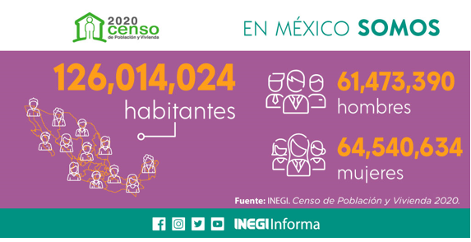

Para el año 2020, en México se registró una población total de poco más de 126 millones de habitantes, de los cuales, 61 millones fueron hombres y casi 65 millones, mujeres.

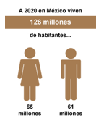

Observa la siguiente imagen.

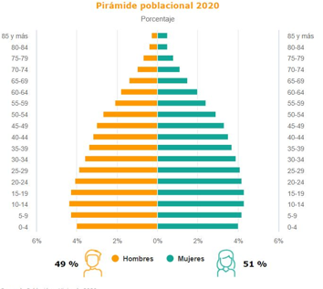

Es una pirámide poblacional.

¿Te acuerdas para qué nos sirve este tipo de gráficos?

Sí. Constituye una forma de representar cómo está integrada la población por edad y género.

Es a lo que le denominamos “composición o estructura de la población” a través de un tipo de pirámide poblacional como esta, se presenta clasificada la población por grupos de edad, donde cada una de las barras que integran la pirámide representan grupos de edad, cada cinco años.

En la base de la pirámide está representado el grupo de edad de la primera infancia, es decir, los más pequeñitos, y conforme nos acercamos a la punta de la pirámide, se va incrementando la edad de cada grupo y adicionalmente, en un lado de la pirámide se está representando a los hombres y del otro lado a las mujeres, y el tamaño de la barra indica el porcentaje de la población en cada grupo de edad.

Esta pirámide poblacional es de México, se muestra cómo es la composición de la población mexicana, en la actualidad. Observa que la pirámide se está reduciendo en la base y en la parte central tiene una forma ensanchada, esto significa que nacen cada vez menos niñas y niños, la proporción de niñas y niños ha disminuido con el paso del tiempo y está aumentando la proporción de jóvenes, adultos y adultos mayores.

Esto quiere decir que las políticas públicas se tendrían que reorientar hacia la creación de nuevos empleos o la mejora de los servicios de salud para los adultos mayores, porque habrá un gran contingente de personas que lo demanden.

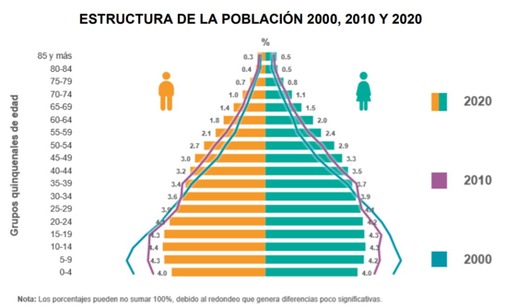

En decenios atrás, cuando la pirámide poblacional mexicana era muy ancha, el análisis de este tipo de gráficas nos indicaba que las políticas de planeación pública deberían enfocarse a la creación de infraestructura escolar, esos niños, ahora ya convertidos en adultos, requieren otro tipo de servicios, y, por tanto, debe haber una actualización de políticas públicas ante las nuevas necesidades sociales.

Ahora, pasemos a la distribución de la población. Observa el siguiente mapa.

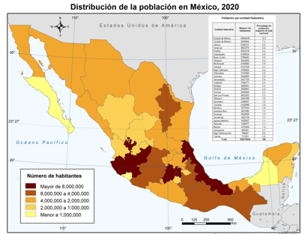

Reconozcan que los colores más obscuros representan a las entidades federativas con mayor cantidad de población, mientras que las de color más claro son las que tienen menos habitantes. Con base en esto, ¿Me podrían decir cuáles son las entidades con mayor y menor número de habitantes?

Las más pobladas son el Estado de México, la Ciudad de México, Jalisco y Veracruz, mientras que las menos pobladas son Campeche, Baja California Sur y Colima.

Las más pobladas se ubican en la porción central, este y oeste de México, mientras que las dos penínsulas poseen estados con poca población. La distribución de la población en nuestro país es muy desigual.

Observa por favor la tabla con información complementaria que se presenta en el mapa. Quiero que centren su atención en la columna de la derecha, allí se muestra el porcentaje de población que tiene cada entidad respecto al total nacional.

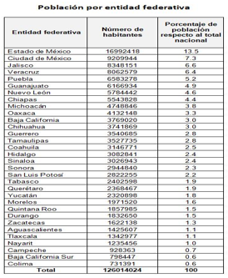

El Estado de México concentra el 13.5% de la población de todo el país, seguido de la Ciudad de México, Jalisco y Veracruz, quienes concentran entre 6 y 7% de la población nacional. Incluso en el mundo, hay países menos poblados que estas entidades, tal es el caso de Países Bajos, en Europa, El Salvador en Centroamérica, Turkmenistán en Asia o Nueva Zelanda en Oceanía.

Ahora pasemos al siguiente tema de nuestro repaso, se trata de comparar la distribución de la población urbana y rural de nuestro país, para ello, me gustaría iniciar contextualizando el tema con el siguiente video. Obsérvalo del minuto 01:00 al 02:45

- Dónde está la población.
https://www.youtube.com/watch?v=c72AyhkjX6c

¿Ya recordaste cómo es el medio rural y el entorno urbano?

Sí, de lo que dijeron en el video, destaco que para diferenciar a una localidad urbana de una rural, el criterio oficial que se utiliza en México es que su población debe ser mayor a 2500 habitantes.

Ahora, quiero que mires la siguiente imagen, que muestra cómo son las localidades urbanas y rurales en México, de las 189,203 localidades que hay en México, 3% son urbanas y 97% son rurales.

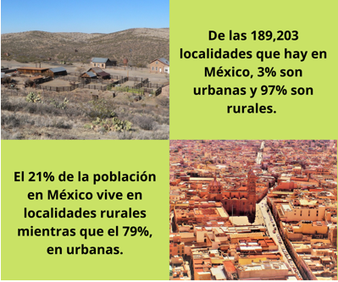

¿Ya observaste cuánta población habita en esas localidades urbanas y cuánta en rurales?

El 21% de la población en México vive en localidades rurales mientras que el 79% en urbanas. ¡Qué situación tan contrastante!

Ahora te invito a que observes el siguiente video para reconocer cómo se distribuye la población en las localidades mexicanas. Obsérvalo del minuto 48:34 al 50:07 y del minuto 50:55 al 52:25

- Presentación de resultados del Censo Nacional de Población y Vivienda 2020 por parte del INEGI
https://www.youtube.com/watch?v=kLUr40Cekho

¿Qué te pareció? ¿Notaste cómo han ido creciendo nuestras ciudades?

Y este crecimiento se debe a que cada vez hay más nacimientos y menos defunciones en estos territorios, debido a las mejoras de salud.

Esa es una de las principales causas, pero también el crecimiento de las grandes ciudades se asocia a otro gran fenómeno. ¿Se te ocurre cuál puede ser?

La migración, justamente es otro de los temas que vamos a repasar el día de hoy. Para ello, te invito a observar el siguiente video del minuto 07:53 al 11:43 donde recordaremos qué es este fenómeno y cuántos tipos de migración podemos reconocer.

- Ni de aquí ni de allá.
https://www.youtube.com/watch?v=FFP8URZWhao

Como vimos, la migración es el cambio de residencia de una o varias personas. ¿Pero sabes cuáles son las implicaciones o causas y consecuencias culturales, sociales, económicas y políticas asociadas a la migración?

Sí, las principales causas que originan que la población cambie de residencia son porque buscan reunirse con su familia, o buscan un empleo, o se casan, o porque quieren estudiar en otro lugar.

Otras causas que motivan la migración es la inseguridad, la violencia o la incidencia de desastres, entre otras.

Es sorprendente ver que son muchos los motivos por los que la gente migra y son variadas, también, las consecuencias que generan estos movimientos.

Al respecto, te invito a observar el siguiente video del minuto 03:06 al 03:45

- Jóvenes migrantes.
https://www.youtube.com/watch?v=pp4qDtNDy3U&t=25s

Hagamos un pequeño ejercicio, iniciaré planteándoles una pregunta. ¿Sabes cuál es el principal flujo migratorio que se genera en México?

De México hacia los Estados Unidos.

Vamos a relacionar las siguientes columnas, identificando si se trata de una consecuencia social, cultural, económica o política del fenómeno migratorio entre México-Estados Unidos.

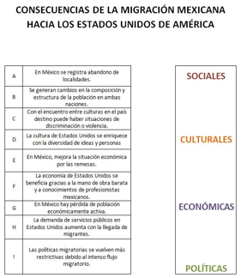

Primero leemos la consecuencia y después identificamos si es social, cultural, económica o política.

La primera consecuencia es: En México se registra abandono de localidades, esa es una consecuencia social.

Grandes contingentes de población abandonan sus hogares en busca de nuevas oportunidades y ese éxodo ha generado cambios en la distribución de la población.

La siguiente consecuencia es: Se generan cambios en la composición y estructura de la población en ambas naciones. También es una consecuencia social.

La población joven es la que más migra y, mayoritariamente, son hombres. Con base en lo anterior es que se puede decir que, en México, la población envejece, mientras que en Estados Unidos rejuvenece, además de que en los lugares expulsores habrá más mujeres, niños y adultos mayores.

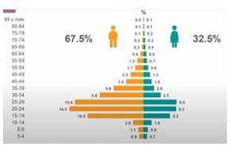

La siguiente consecuencia es: Con el encuentro entre culturas en el país destino puede haber situaciones de discriminación o violencia, es consecuencia cultural.

Sin embargo, recordemos que es un Derecho Humano no ser discriminado.

Otra consecuencia es: La cultura de Estados Unidos se enriquece con la diversidad de ideas y personas. Es una consecuencia cultural.

Numerosas manifestaciones culturales mexicanas se fusionan con las que allá existen y se van creando nuevas constantemente.

La siguiente consecuencia es: En México, mejora la situación económica por las remesas, es económica.

México es el país que recibe la mayor cantidad de remesas en todo el mundo, cerca de 40 mil millones de pesos anuales que son dedicados, principalmente, para la alimentación y el pago de deudas.

La siguiente consecuencia es: La economía de Estados Unidos se beneficia gracias a la mano de obra barata y a conocimientos de profesionistas mexicanos, es económica.

Esta mano de obra es empleada, principalmente, en el sector de la construcción, manufacturas, hotelería y servicios, así como en el de salud y educación.

La siguiente consecuencia es: En México hay pérdida de población económicamente activa, también es una consecuencia económica.

El sector agrícola y ganadero mexicano es el que más se ha resentido, derivado de este fenómeno.
La siguiente consecuencia es: La demanda de servicios públicos en Estados Unidos aumenta con la llegada de migrantes, es una consecuencia económica.

Al haber presencia de nuevos habitantes, se crean nuevas necesidades, y una de ellas es la dotación de servicios.

Y la última consecuencia es: Las políticas migratorias se vuelven más restrictivas debido al intenso flujo migratorio, es una consecuencia política.

La gran cantidad de migrantes que desean entrar a ese país, año con año, crece y esto hace que las políticas migratorias sean cada vez más estrictas.

Eso de que se mezclan cultura mexicana y estadounidense, tiene que ver con diversidad cultural, justo el último tema que vamos abordar el día de hoy: valorar la diversidad cultural que hay en México.

En nuestro país, hay gran diversidad de grupos culturales, sin embargo, hay tres grupos predominantes.

Te invito a observar el siguiente video del minuto 20:33 al 22:13 para recordar cuáles son ellos.

- México multicultural.
https://www.youtube.com/watch?v=dIIUrt2YjFw

¿Ya identificaste a qué grupo cultural perteneces?

Yo me identifiqué como mestiza y somos el 90% de la población mexicana, pero me enteré que el 6% de la población de nuestro país es indígena y el 2% es afrodescendiente.

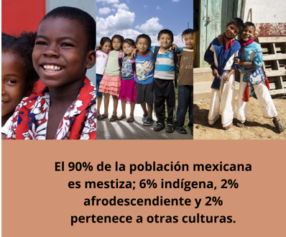

En la sesión de hoy abordamos algunas características que distinguen a la población mexicana como son su composición, distribución, aspectos migratorios y su diversidad cultural.

El reto de hoy:

Identifica las características poblacionales, migratorias y culturales de tu entorno local, reflexionando sobre la importancia de la diversidad de manifestaciones sociales y culturales de tu comunidad.

No olvides compartir con tu familia, compañeros y maestros tus descubrimientos.

¡Buen trabajo!

Gracias por tu esfuerzo.

Para saber más:

Consulta los libros de texto en la siguiente liga.
https://www.conaliteg.sep.gob.mx/primaria.html

